Изменения на сайте:
- 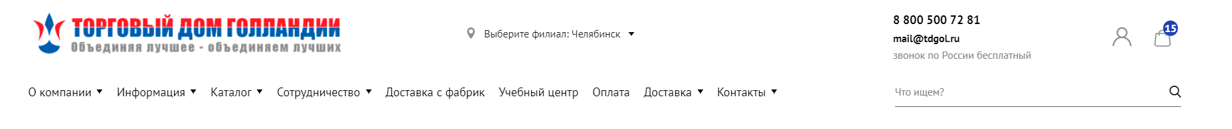
Меняем логотип компании на новый, соответственно меняем цветовую гамму. Цвета: зеленый 009933, синий 3366cc. Меняем фразу Объединяя лучшее – объединяем лучших на «Секонд-хенд и сток оптом». Меняем контактные данные.
- 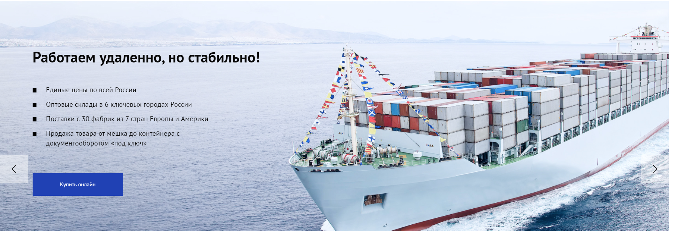
Меняем картинки и текст. Кнопка – цвет.
- Вынести в данный блок: Новые поступления и новости компании
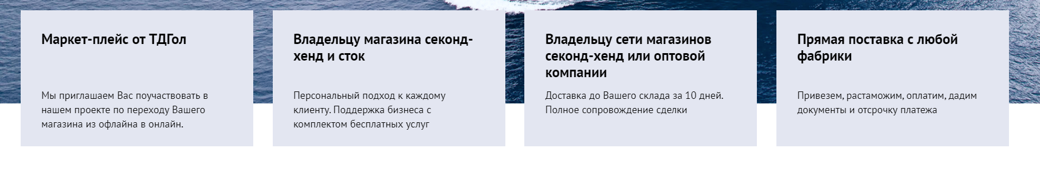
- Текст можем поменять сами. Поменять заливку формы
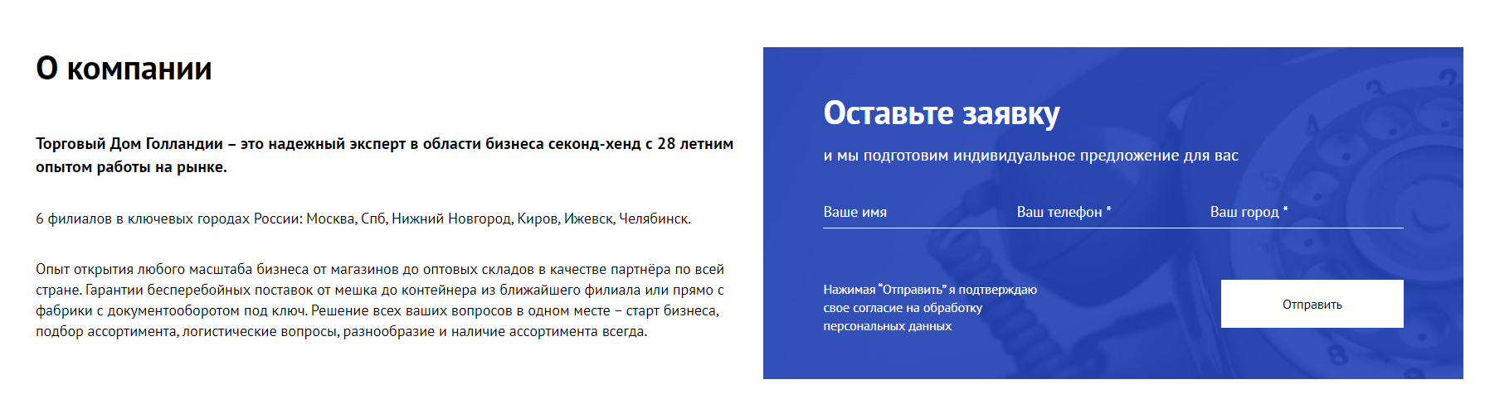
- 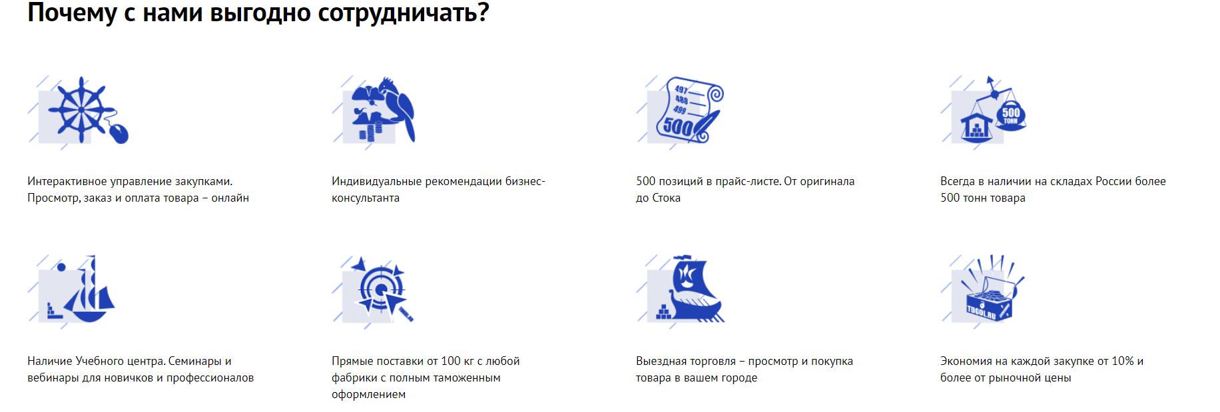
Меняем цвета и делаем иконки кликабельными
- Поменять цвета и картинки, которые использовали для фона
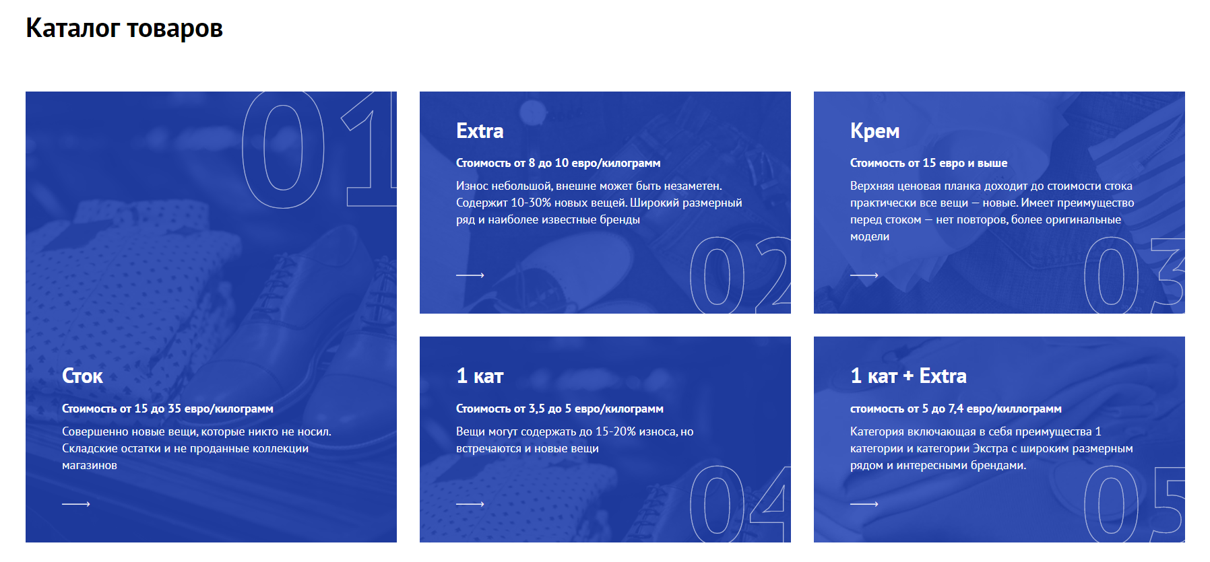
- В футере также меняем информацию и удаляем разработчика
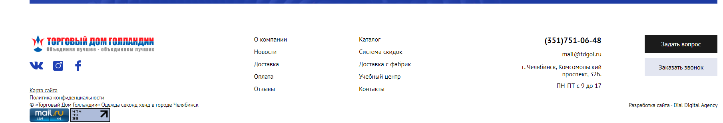
- Меняем верх страницы о компании
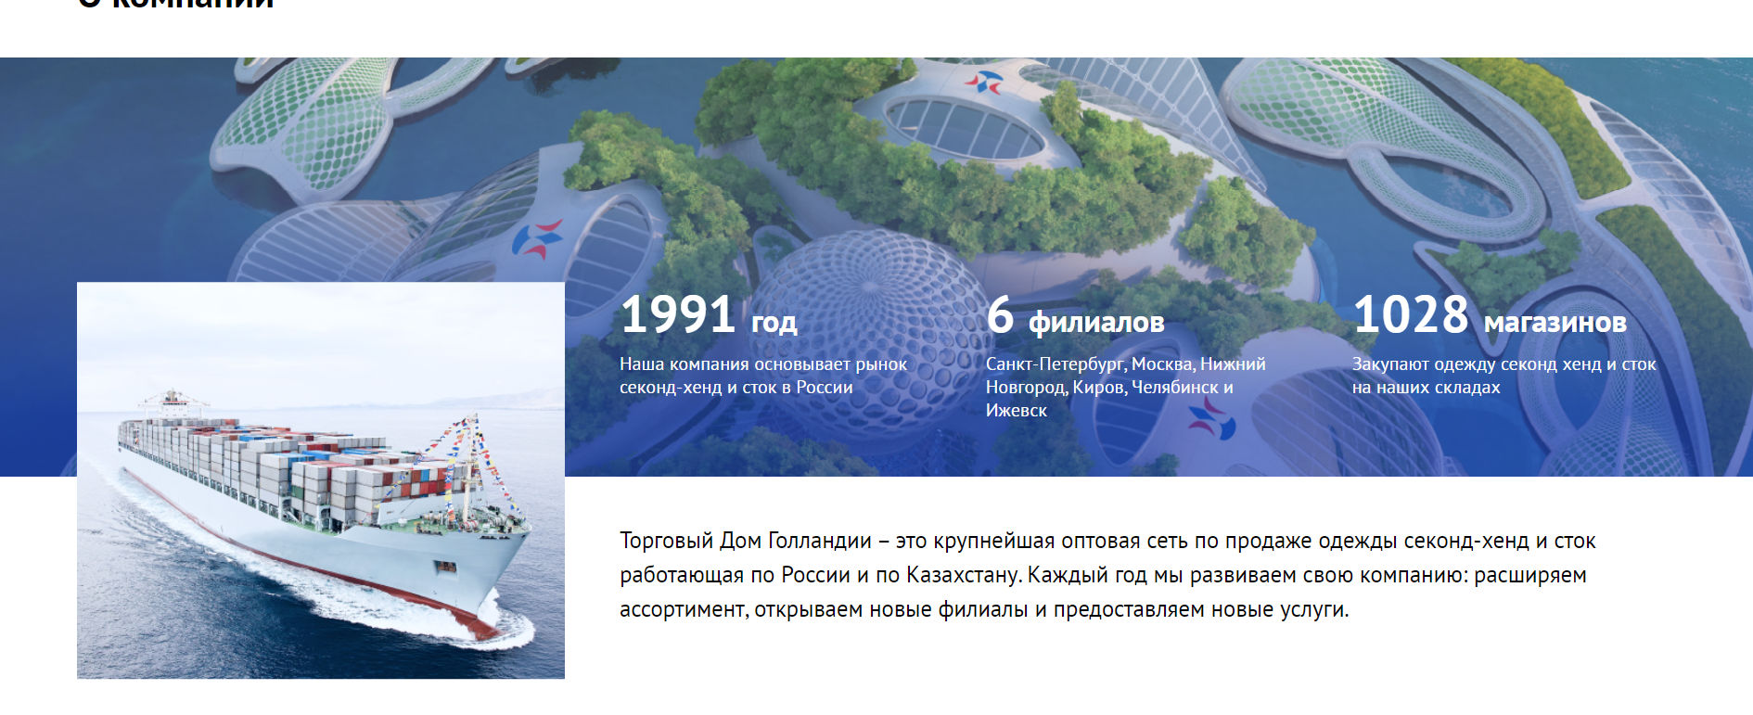
- Самые важные изменения – каталог. На данный момент подключена синхронизация с программой в которой ведется учет.
Сейчас при нажатии на каталог появляется следующая страница:
https://tdgol.ru/price/
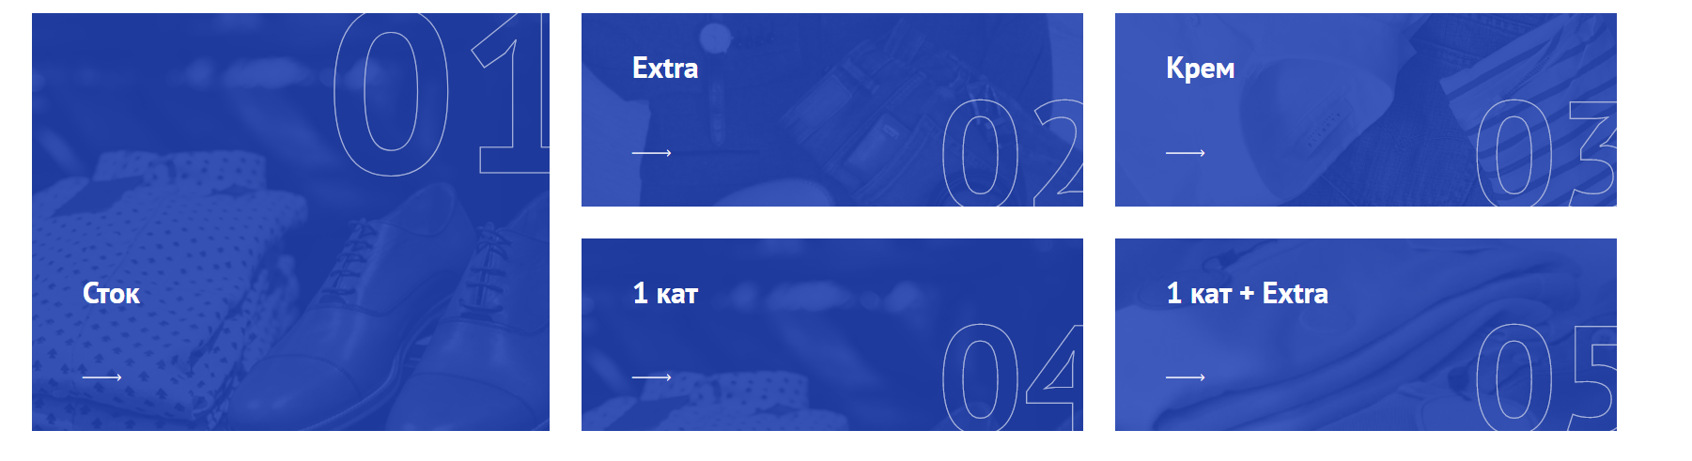
Данная страница должна выглядеть как список c фильтром по категориям товара. Примеры конкурентов: https://evrotorg.online/catalog/
https://price.optof.biz/
Открыты к любым предложения по доработкам и изменениям.

